

**الهيئة الوطنية للمفقودين: ندعو الحكومة الى اتخاذ موقف عملي يعبر عن إرادتها بإيصال ملف المفقودين الى خواتيمه المنطقية  
2023-06-30 | 20:15  
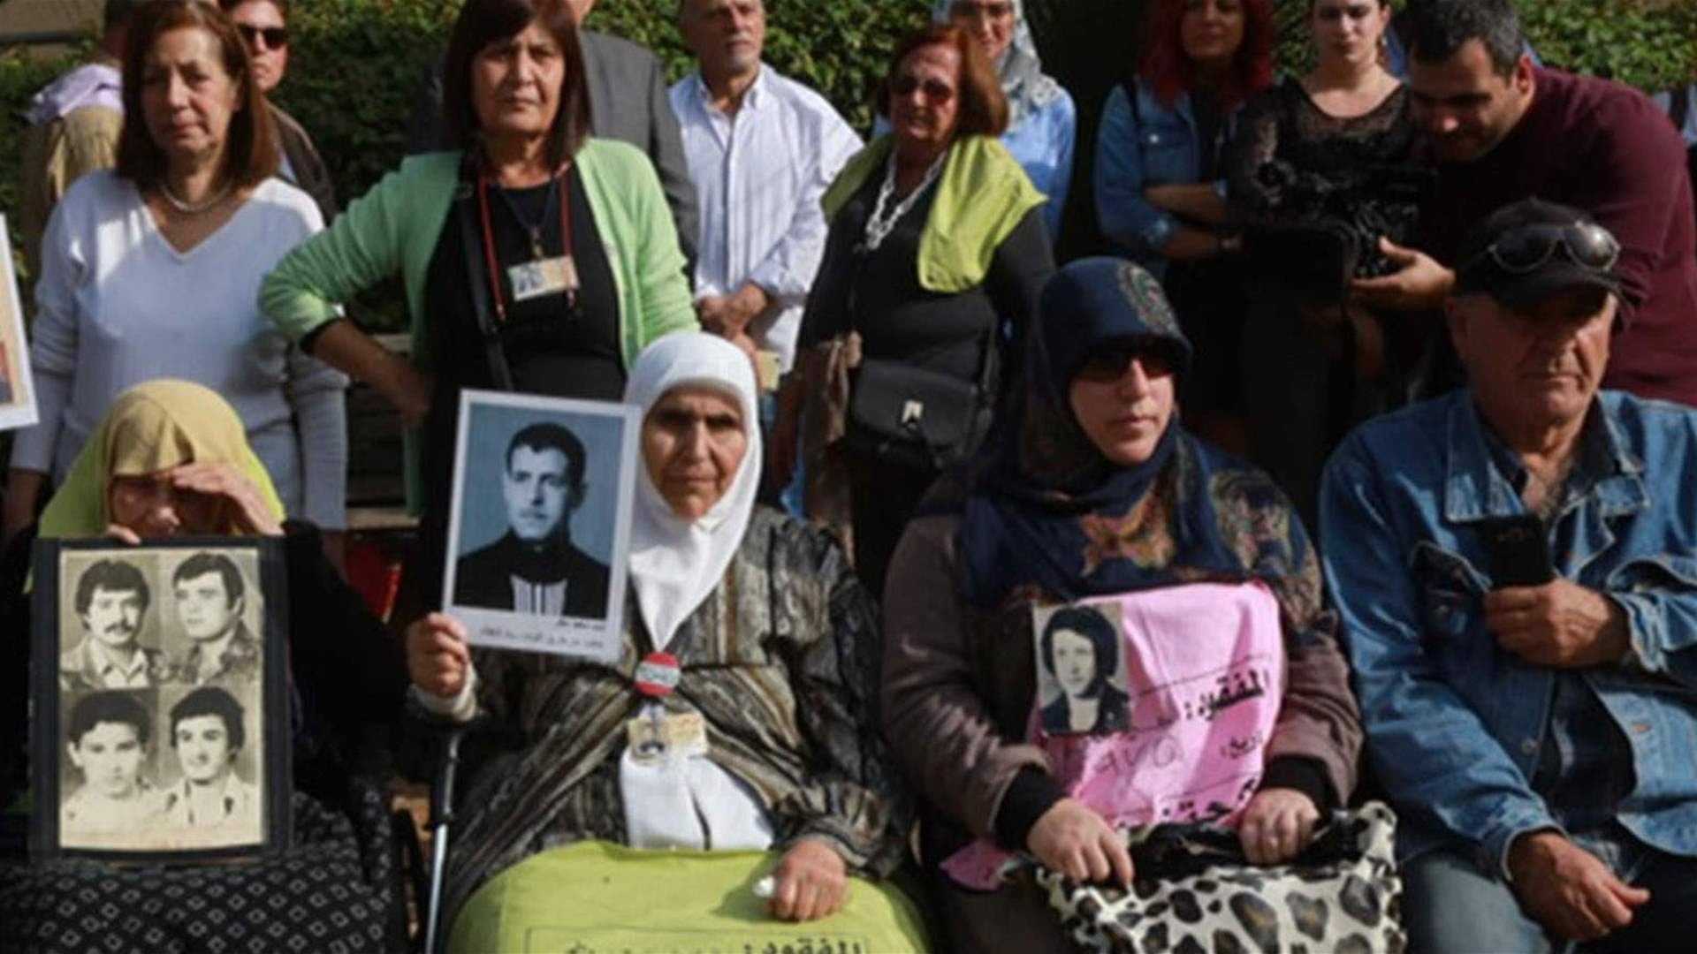**

أكدت الهيئة الوطنية للمفقودين والمخفيين قسرا، في بيان على أثر صدور قرار الجمعية العمومية للأمم المتحدة بتشكيل لجنة أممية مستقلة مختصة بقضية المفقودين في سوريا، وتعليقا على موقف لبنان الذي امتنع عن التصويت على القرار، أن حق أهالي المفقودين في معرفة مصير أبنائهم هو حق طبيعي كرسه القانون 105/2018، الذي كرس أيضا واجب ومسؤولية الهيئة الوطنية للمفقودين والمخفيين قسرا في لبنان في التعاون والتنسيق مع كافة الجهات الوطنية والاممية في مسيرة كشف الحقيقة والبحث عن المفقودين والمخفيين قسرا، تأكيدا على استقلاليتها عن أي سلطة أخرى، وعن موقف الحكومة من التصويت على القرار الاممي".  
  
ودعت الهيئة الوطنية الحكومة الى اتخاذ موقف عملي يعبر عن ارادتها في إيصال ملف المفقودين والمخفيين قسرا في لبنان الى خواتيمه المنطقية. ويكون ذلك من خلال إشراك الهيئة الوطنية للمفقودين والمخفيين قسرا، ولو من خلال التشاور على الأقل، في أي موقف يتعلق بهذه القضية.  
  
ورأت أن الموقف الرسمي اللبناني يشكل تراجعا مؤسفا وغير مبرر في المقاربة الرسمية لهذه القضية الانسانية التي هي بغاية السمو والرفعة، ونقصد قضية المفقودين والمخفيين قسرا في لبنان، والتي يجب عدم زجها في أية حسابات سياسية سواء على المستوى الوطني او الدولي، داعية الحكومة اللبنانية الى ان تتخذ إزاء هذه المبادرة الاممية موقفا أكثر انسجاما مع حقوق الشعب اللبناني، وخاصة أهالي المفقودين والمخفيين في السجون السورية.   
  
كما دعت الهيئة الى القيام بواجابتها كاملة لجهة تمكين الهيئة من القيام بدورها على النحو الذي يرضي أهالي المفقودين والمخفيين قسرا، والشعب اللبناني، ويرضي الهيئة نفسها في تحقيق تقدم ملموس في حل هذه القضية.